Fun識香港工作紙
屏山文物徑：楊侯古廟
Ping Shan Heritage Trail: Yeung Hau Temple
姓名：_____________________
班別：_____________________
日期：_____________________

- 配對題：試將下列吻合的圖像和文字配對起來。
Multiple Choice: Choose the correct answers and put them in the boxes below.
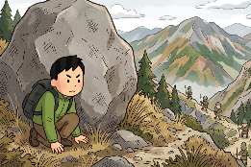
保護 ‧ ‧

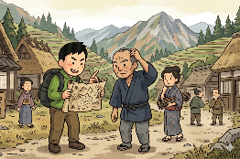
逃避 ‧ ‧

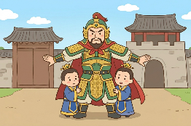
尋訪 ‧ ‧

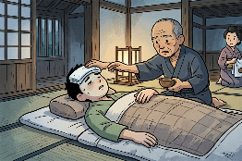
患病 ‧ ‧

- 習字題：試依照筆順，並跟隨字樣練習生字。
Practice writing: Try to write the Chinese characters according to the stroke order and the characters shown.
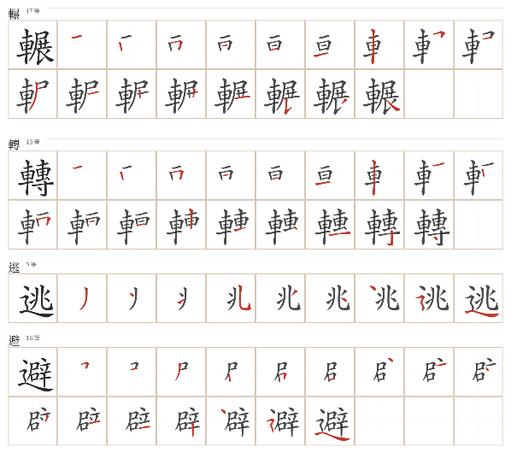
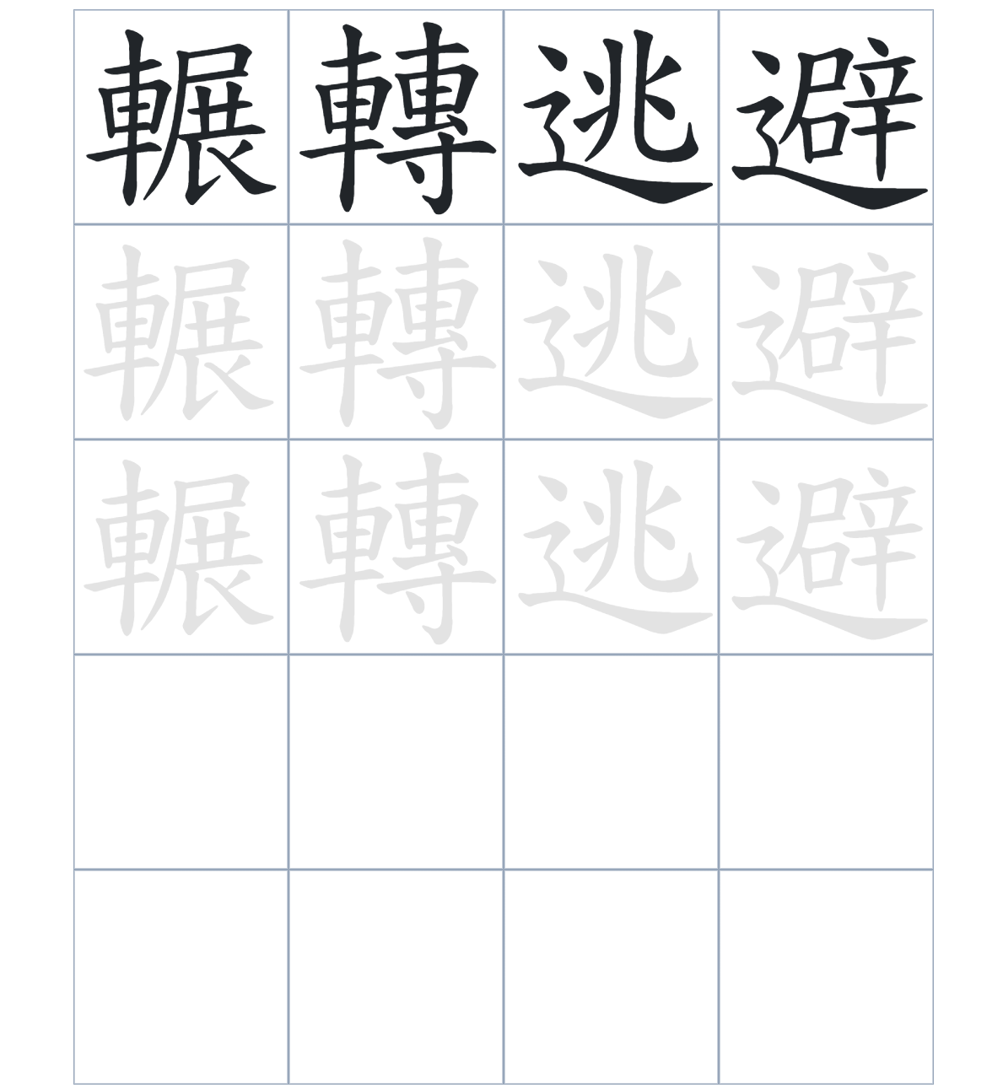

試根據文章內容，回答下列部分：
- 填充題：試在各題留空部分填上正確答案。
Fill in the blanks: Fill in the blanks with the correct answers.

侯王最常見的說法指楊侯是南宋國舅，曾保護小皇帝____________於香港____________元兵。另一傳說則是楊二伯公___________為宋帝治病。這座廟宇結構簡單，只有____________，裡面分別____________侯王、土地和金花娘娘。

- 短問答：試以自己的文字，以完整句子回答下列的題目。
Short Questions: Give short answers to the following questions.
問題1.
楊侯古廟位於屏山哪一條村的西北角？
_______________________________________________________________________________________
_______________________________________________________________________________________

問題2.
除了侯王之外，楊侯古廟內還供奉了哪兩位神祇？
_______________________________________________________________________________________
_______________________________________________________________________________________

問題3.
根據文中的兩個傳說，供奉楊侯的習俗主要與哪一個朝代有關？
_______________________________________________________________________________________
_______________________________________________________________________________________
- 選擇題：選取適當的答案，將其英文字母代號填入空格內。
Multiple Choice: Choose the correct answers and put them in the boxes below.

問題1.
根據句意，為括號位置選出適當的詞語。
「（ ）感念楊亮節忠心護主，後人特地建廟尊稱他為侯王以資紀念。」」
A. 爲了 B. 可是
C. 除了 D. 雖然 □

- 造句題：嘗試根據提供的句式造句。
Make a sentence: Try to write a sentence by using the provided sentence structure and information.

問題1.
請用「因為……，所以……」的句式，說明後人尊稱楊亮節為「楊侯王」的原因。
_______________________________________________________________________________________
_______________________________________________________________________________________

問題2.
請用「除了……，還……」的句式，寫出除了侯王以外，廟內供奉的其他神祇。
_______________________________________________________________________________________
_______________________________________________________________________________________

問題3.
請用「先……，然後……」的句式，描述傳說中楊二伯公為宋帝治病及建廟的經過。
_______________________________________________________________________________________
_______________________________________________________________________________________
- 短文寫作：試寫一段簡短的導遊詞，向遊客介紹「屏山文物徑：屏山文物徑：楊侯古廟」。 （約40字）
Short Writing: Write a tour guide to introduce the “Ping Shan Heritage Trail: Yeung Hau Temple” to tourists. (Approximately 40 words)
_______________________________________________________________________________________
_______________________________________________________________________________________
_______________________________________________________________________________________
_______________________________________________________________________________________
_______________________________________________________________________________________
_______________________________________________________________________________________

參考答案：

配對題：試將下列吻合的圖像和文字配對起來。
Multiple Choice: Choose the correct answers and put them in the boxes below.
保護 ‧ ‧

逃避 ‧ ‧

尋訪 ‧ ‧

患病 ‧ ‧

填充題：試在各題留空部分填上正確答案。
Fill in the blanks: Fill in the blanks with the correct answers.

侯王最常見的說法指楊侯是南宋國舅，曾保護小皇帝輾轉於香港逃避元兵。另一傳說則是楊二伯公顯靈為宋帝治病。這座廟宇結構簡單，只有一進，裡面分別供奉侯王、土地和金花娘娘。

短問答：試以自己的文字，以完整句子回答下列的題目。
Short Questions: Give short answers to the following questions.
問題1.
楊侯古廟位於屏山哪一條村的西北角？
楊侯古廟位於屏山坑頭村的西北角。_______________________________________________________
_______________________________________________________________________________________

問題2.
除了侯王之外，楊侯古廟內還供奉了哪兩位神祇？
除了侯王之外，楊侯古廟內還供奉了土地和金花娘娘。_______________________________________
_______________________________________________________________________________________

問題3.
根據文中的兩個傳說，供奉楊侯的習俗主要與哪一個朝代有關？
根據傳說，供奉楊侯的習俗主要與南宋時代有關。___________________________________________
_______________________________________________________________________________________

選擇題：選取適當的答案，將其英文字母代號填入空格內。
Multiple Choice: Choose the correct answers and put them in the boxes below.

問題1.
根據句意，為括號位置選出適當的詞語。
「（ ）感念楊亮節忠心護主，後人特地建廟尊稱他為侯王以資紀念。」」
A. 爲了 B. 可是
C. 除了 D. 雖然 A

造句題：嘗試根據提供的句式造句。
Make a sentence: Try to write a sentence by using the provided sentence structure and information.

問題1.
請用「因為……，所以……」的句式，說明後人尊稱楊亮節為「楊侯王」的原因。
因為楊亮節捨身保護兩位南宋幼主，所以後人建廟並尊稱他為「楊侯王」以示紀念。_____________
_______________________________________________________________________________________

問題2.
請用「除了……，還……」的句式，寫出除了侯王以外，廟內供奉的其他神祇。
楊侯古廟除了供奉侯王，還供奉了土地公和金花娘娘。_______________________________________
_______________________________________________________________________________________

問題3.
請用「先……，然後……」的句式，描述傳說中楊二伯公為宋帝治病及建廟的經過。
楊二伯公先顯靈治好宋帝的疾病，然後宋帝為了報恩而下令建廟供奉他。_______________________
_______________________________________________________________________________________

